DENÚNCIA DE USO INDEVIDO DA MÁQUINA PÚBLICA FEDERAL PARA FINS PARTICULARES

Trata-se de eleição do Conselho Regional de Serviço Social do Tocantins da 25ª Região, o qual foi iniciada mediante publicação do edital de convocação para chamamento das eleições em 11/11/2022 publicado no DOU nº 214 páginas 183/184 pelo Conselho Federal de Serviço Social. Posteriormente, foi editada a Portaria CRESS nº 051, de 13 de dezembro 2022, instituindo a Comissão Regional Eleitoral (CRE), responsável por conduzir o processo eleitoral, o qual possui seus membros titulares: Cliseuda da Silva, Ana Paula Xavier Alves e Régina Mercês Aires Rodrigues Dias (Presidente), e como membro suplente, a suplente Adriana Vieira Peixoto. Posteriormente foi editada a Portaria CRESS nº 01, de 11 de janeiro de 2023 designando 2ª e 3ª suplente para compor a CRE, como membros em 2ª e 3ª suplência as Sra. Rosimeire dos Santos e Evelyn Frota de Freitas em conjunto com os demais membros designados.
Conforme deliberação da Ata da 1ª Reunião da CRE, foi analisado e deferido o pedido de registro das Chapas para concorrerem a eleição do CRESS, sendo deferido o registro de duas chapas intituladas como: CHAPA 01 – “FORAM ME CHAMAR ESTAMOS AQUI E SOMOS DE LUTA” e a CHAPA 02 – “PERSISTIR NA LUTA, O CRESS SEMPRE PERTO DE VOCÊ”, iniciando a partir do dia 20/01/2023 o período de propaganda eleitoral.
Após o deferimento do registro e já no período de propaganda eleitoral, a CHAPA 01 solicitou em 06/02/2023 acesso a lista de e-mails e telefones dos profissionais assistentes sociais inscritos para divulgação das suas propostas, o qual foi negado pela Comissão Eleitoral, fundamentando sua decisão na Lei Geral de Proteção de Dados e que haveria a possibilidade de envio apenas por mala direta utilizando o e-mail institucional do CRESS em uma única oportunidade para cada Chapa.
Ocorre que, durante o processo eleitoral a CHAPA 02 realizou envio em massa de e-mails, fazendo o envio mediante e-mail particular e utilizando-se de banco de dados dos profissionais inscritos no CRESS, senão vejamos:
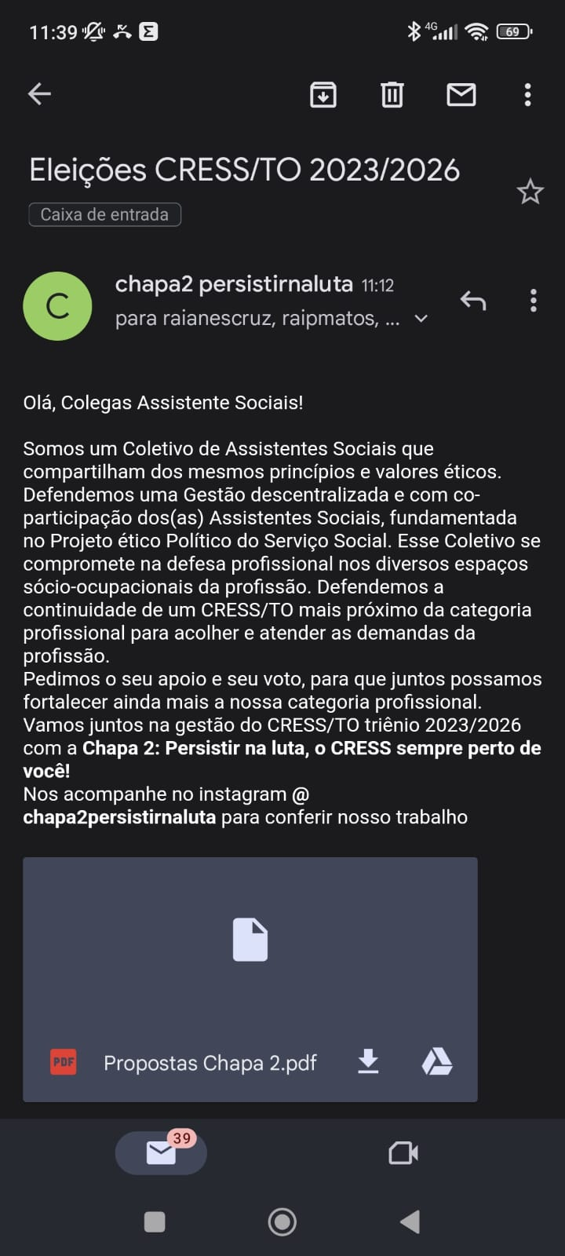

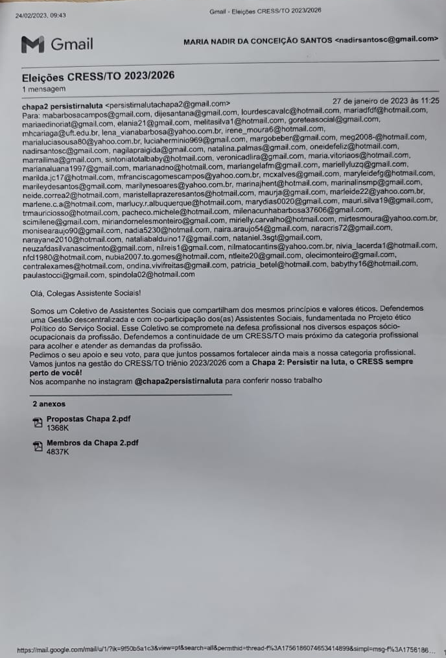

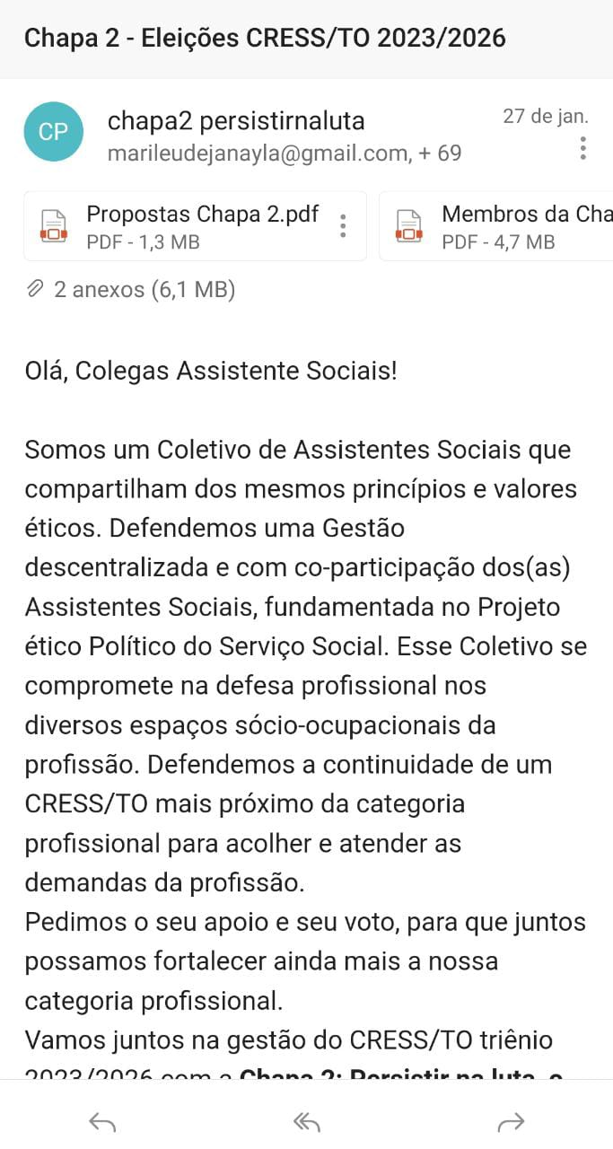

Fica claro que a Chapa 02 – chapa da situação, tendo como candidata a reeleição a atual presidente do CRESS – teve acesso a lista de e-mails da instituição, uma vez que efetuou disparo em massa aos e-mails dos profissionais inscritos no CRESS, por mais de uma oportunidade, conforme documentos anexo, conduta que, além de desequilibrar o pleito eleitoral, em virtude do acesso a informações privilegiadas ao qual a chapa da oposição não teve acesso, inclusive é vedada pela resolução CFESS nº 919/2019 que dispõe sobre o Código Eleitoral da instituição.
Além disso, o próprio CRESS da 25ª Região, utilizando-se de telefone institucional - número (63) 99973-7888, realizou envio de mensagens de texto via aplicativo WhattsApp pedindo voto para a chapa 02 (chapa da situação, tendo como candidata a reeleição a atual Presidente do CRESS) enviando disparo de mensagens em massa para os inscritos do CRESS, conforme documentos a seguir:

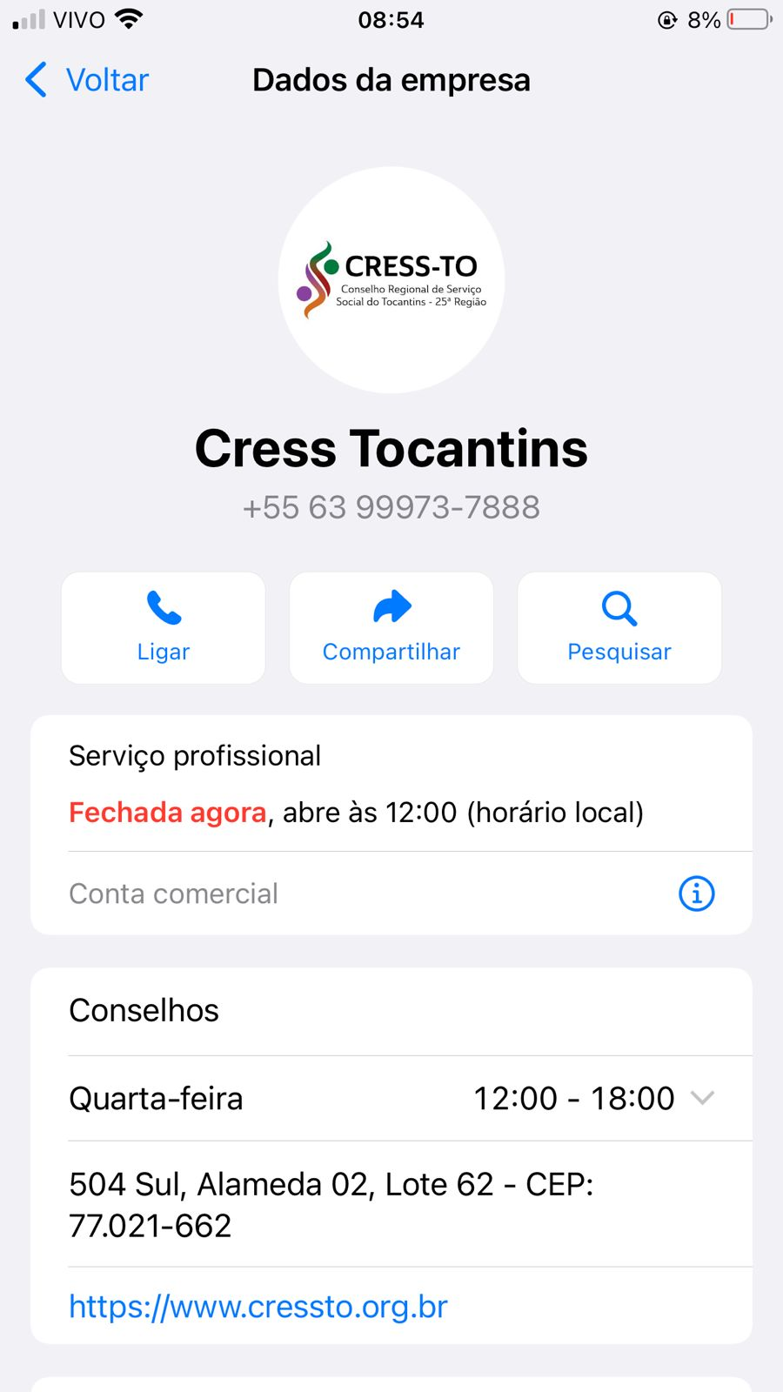

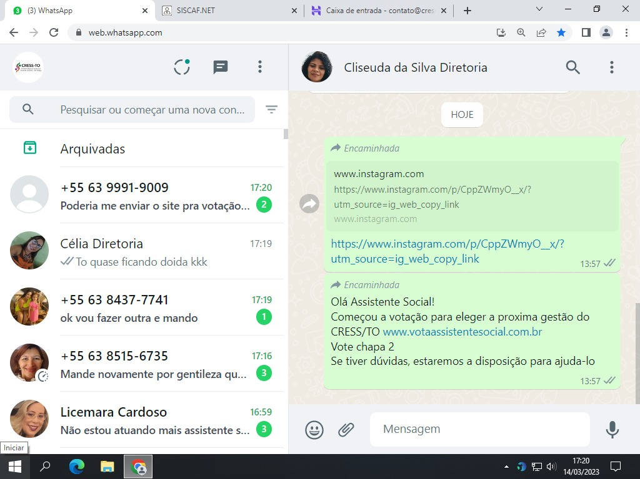
Inclusive a Sra. Cliseuda que recebeu a mensagem acima do próprio telefone institucional do CRESS, faz parte da Comissão Regional Eleitoral e não tomou nenhuma providencia a respeito da utilização indevida dos meios de comunicação da autarquia federal, em flagrante delito de uso da “máquina pública” para favorecer a Chapa 02 que concorre para manter a situação no poder.
Fica claro a utilização do aparato institucional pela Chapa da situação, onde além de possuir acesso aos mais diversos bancos de dados dos eleitores (E-mails, telefones, endereço, etc.), e vem utilizando os próprios meios de comunicação da autarquia federal com o fim de pedir votos para sua chapa, em flagrante ilegalidade de uso da máquina pública para fins particulares.
Dessa forma, os membros da chapa 2 tem utilizado essa posição “favorável” de ser a chapa da situação para desequilibrar o pleito eleitoral, com o fim de se perpetuar no poder da instituição federal.
Sem mais para o momento, era o que tinha a relatar.

TESTEMUNHAS PARA INDICAR:
Sandra Maria Leitão (Agente Fiscal do CRESS/TO): (63) 98402-6321
Juliana (Estagiária do CRESS/TO)
Cliseuda da Silva (Membro da Comissão Regional Eleitoral):
Maria Nadir da Conceição (assistente social que recebeu diversos e-mails da chapa da situação): (63) 98111-1715

FRANCISCO DE ASSIS NEVES NETO
CPF 035.900.534 - 96

KÁTIA DA SILVA FARIAS
CPF 033.993.691 - 66

